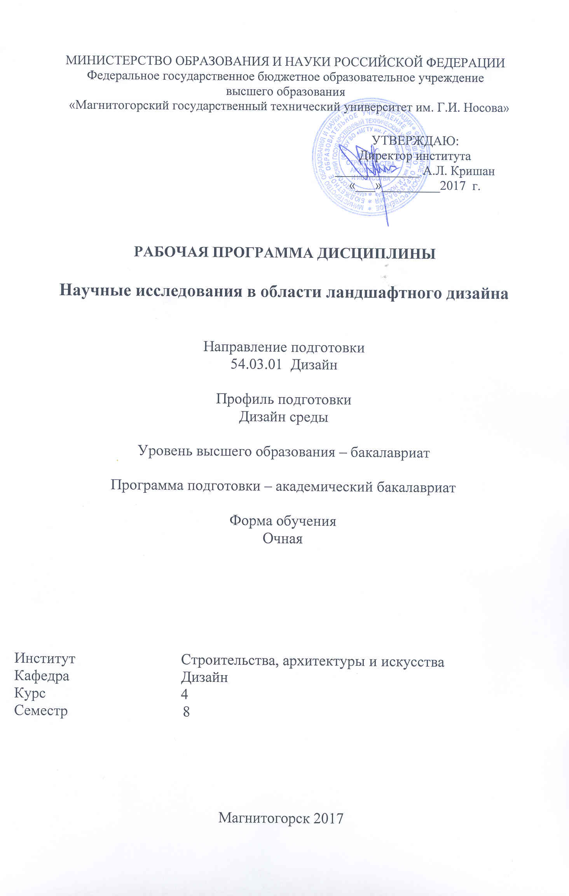
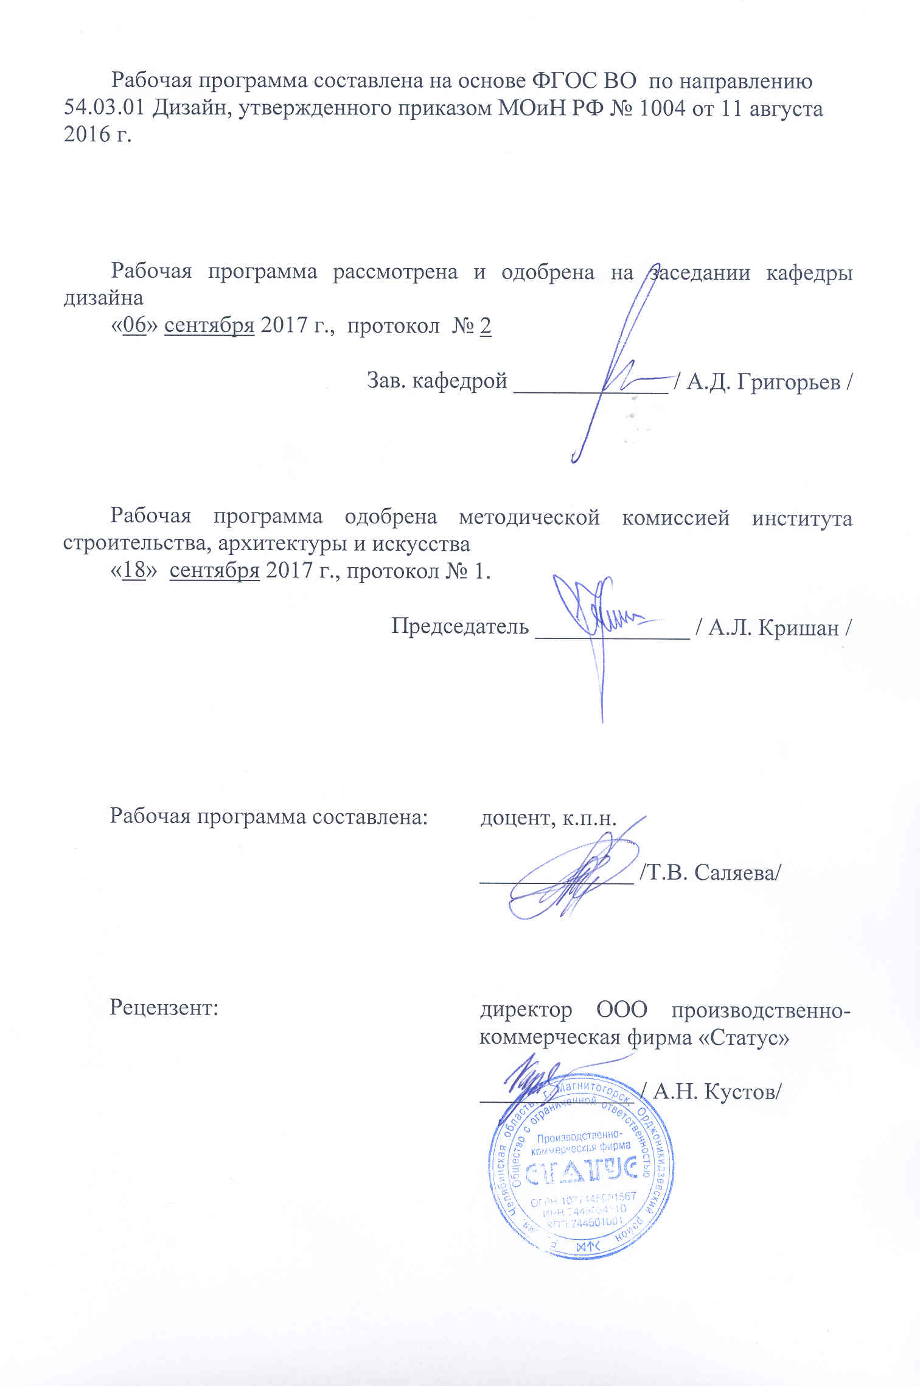

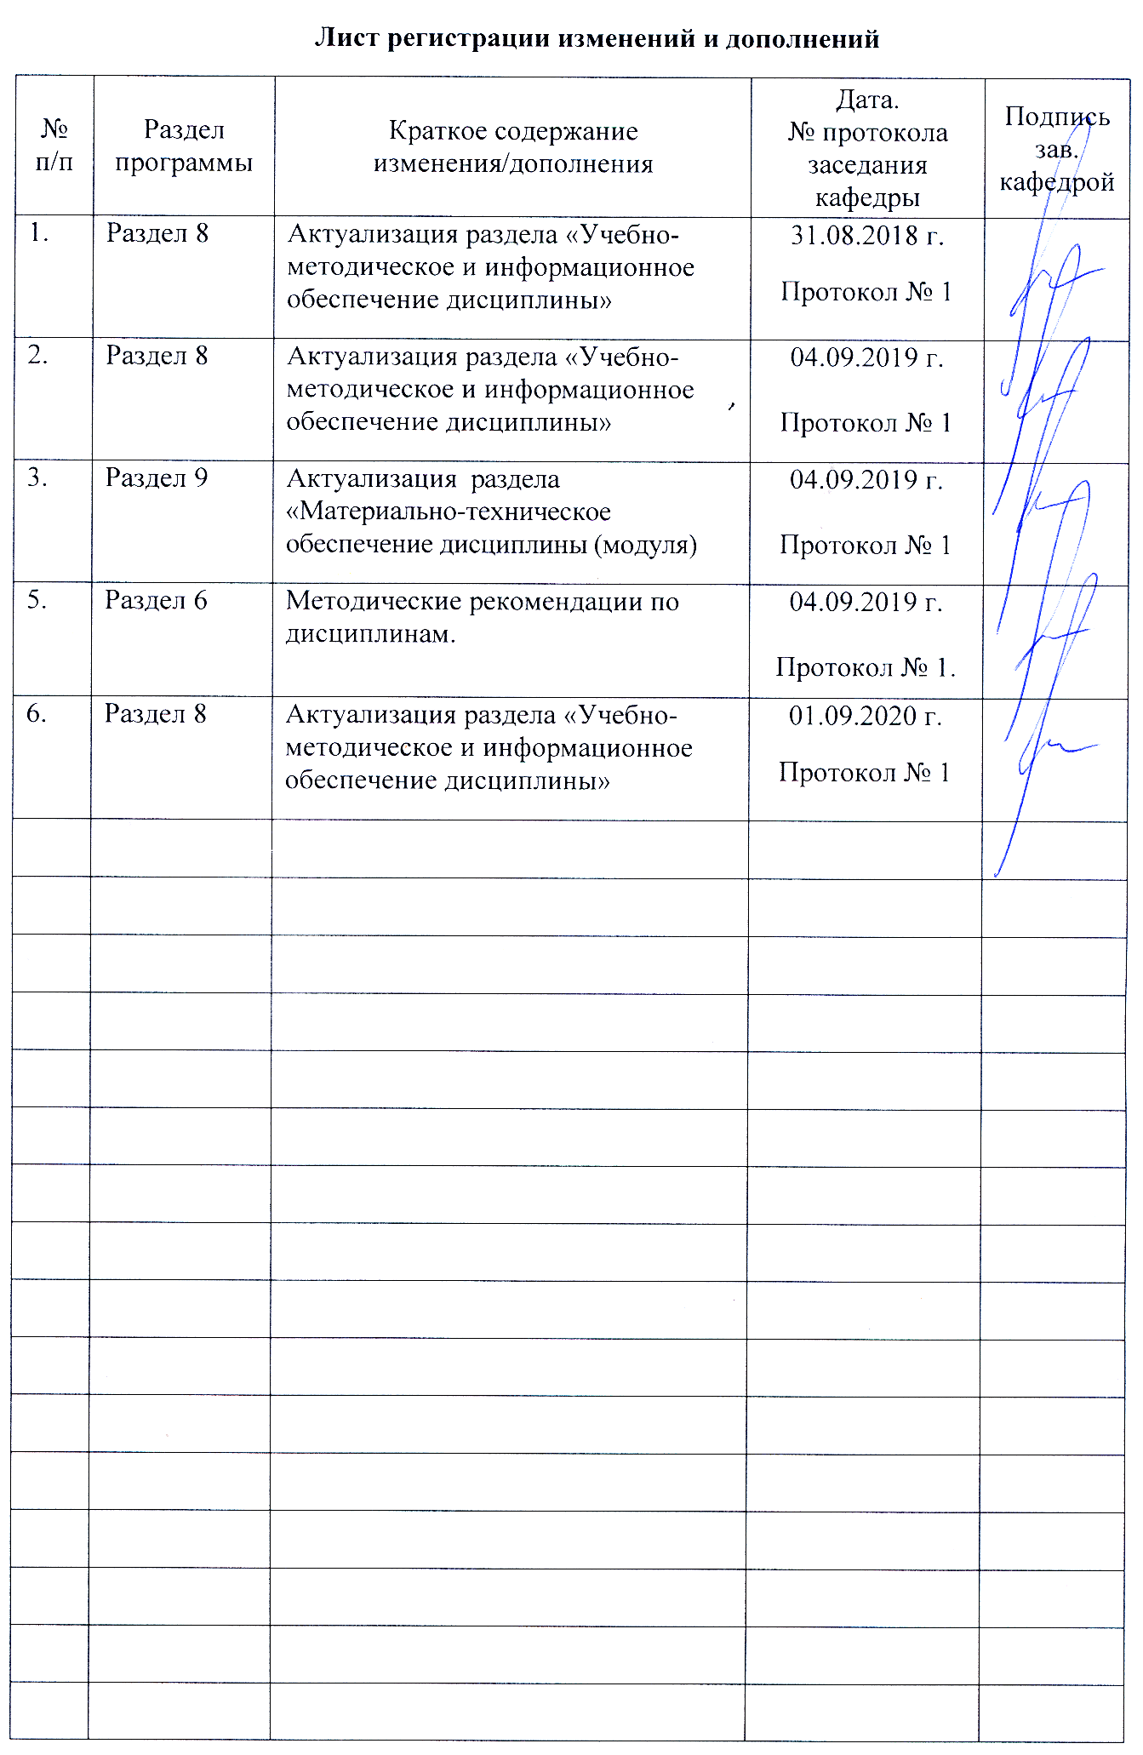

1 Цели освоения дисциплины (модуля)

Целью освоения дисциплины (модуля) «Научные исследования в области ландшафтного проектирования» является: изучение научных основ ландшафтного дизайна в процессе проектной деятельности в связи с изменяющимся характером потребностей, информации, появлением новых материалов, совершенствованием технологий производства.
Представленное в результате работы исследование может сопровождаться авторскими набросками, чертежами и схемами. Освоение курса предполагает помимо аудиторных практических занятий по написанию исследовательской работы на одну из предложенных тем, посещение библиотек, научно-исследовательских центров, ботанического или экологического парка, картинной галереи, выставок.
Дисциплина предполагает самостоятельную работу, в ходе которой студент закрепляет полученный материал, дополнительно знакомится с рекомендуемой преподавателем литературой.

2 Место дисциплины «Научные исследования в области ландшафтного проектирования» в структуре образовательной программы подготовки бакалавра «Дизайна среды».

Дисциплина Научные исследования в области ландшафтного дизайна входит в вариативную часть учебного плана образовательной программы.
Для изучения дисциплины необходимы знания (умения, владения), сформированные в результате изучения дисциплин/ практик:
Эргономика
Технический рисунок. Инженерная графика
Психология визуального восприятия графических изображений
Академическая скульптура
Учебная - практика по получению первичных профессиональных умений и навыков, в том числе первичных умений и навыков научно-исследовательской деятельности
Технический рисунок. Основы перспективы
Русский язык в этнокультурной коммуникативной среде
Пропедевтика
Презентационные технологии представления проектов
Правоведение
История искусств
Иностранный язык
Продвижение научной продукции
Конструирование и моделирование
Академический рисунок
Академическая живопись
Пластическое моделирование
История и типология архитектурных форм
Производственная - практика по получению профессиональных умений и опыта профессиональной деятельности
Проектная графика
Основы производственного мастерства
Основы методологии дизайна
Материаловедение и технологии современного дизайна среды
История дизайна науки и техники
Информационные технологии в дизайне среды
Информационные технологии в дизайне интерьера
Инновационные технологии в дизайне интерьера
Региональные особенности дизайна среды Южного Урала
Организация процесса обучения дизайну в высшей школе
Научные исследования в области современных технологий дизайна среды
Методика преподавания дизайна
Компьютерные технологии в дизайне среды
Компьютерные технологии в дизайне интерьера
История региональной архитектуры Урала
Элективные курсы по физической культуре и спорту

Знания (умения, владения), полученные при изучении данной дисциплины будут необходимы для изучения дисциплин/практик:
Научные исследования в области дизайна среды
Оборудование и благоустройство средовых объектов и систем
Основы стилеобразования в дизайне
Подготовка к защите и защита выпускной квалификационной работы
Подготовка к сдаче и сдача государственного экзамена
Проектирование торгового оборудования
Проектная деятельность
Производственная – преддипломная практика
Стилеобразование в дизайне
Эвристические методы проектирования среды
Элективные курсы по физической культуре и спорту

3 Компетенции обучающегося, формируемые в результате освоения дисциплины (модуля) и планируемые результаты обучения

В результате освоения дисциплины (модуля) «Научные исследования в области ландшафтного проектирования» обучающийся должен обладать следующими компетенциями:
ОПК-7 - способностью осуществлять поиск, хранение, обработку и анализ информации из различных источников и баз данных, представлять ее в требуемом формате с использованием информационных, компьютерных и сетевых технологий.
ПК-12 - способностью применять методы научных исследований при создании дизайн-проектов и обосновывать новизну собственных концептуальных решений

Структурный  элемент  компетенции |  | Планируемые результаты обучения
ОПК-7 способностью осуществлять поиск, хранение, обработку и анализ информации из различных источников и баз данных, представлять ее в требуемом формате с использованием информационных, компьютерных и сетевых технологий
Знать |  | основные определения и понятия научных исследований в области ландшафтного дизайна;   основные методы научных исследований, используемых в ландшафтном дизайне   структуру научного исследования;   обработку и анализ информации из различных источников и баз данных
Уметь |  | осуществлять поиск, хранение, обработку и анализ информации из различных источников и баз данных;   обсуждать способы эффективного решения ландшафтного дизайна;   применять знания по научным исследованиям в дизайне в профессио-нальной деятельности; использовать их на междисциплинарном уровне;   приобретать знания в области ландшафтного дизайна с использованием информационных, компьютерных и сетевых технологий;   представлять информацию в требуемом формате с использованием информационных, компьютерных и сетевых технологий;   корректно выражать и аргументированно обосновывать положения предметной области знания.
Владеть | практическими навыками использования использованием информаци-онных, компьютерных и сетевых технологий на других дисциплинах, на занятиях в аудитории и на производственной практике;   способами демонстрации умения анализировать ситуацию в ходе на-учного исследования;   методами хранения, обработки и анализа информации из различных источников и баз данных;   навыками и методиками обобщения результатов решения, экспери-ментальной деятельности;   способами оценивания значимости и практической пригодности полу-ченных результатов;   возможностью междисциплинарного применения научных исследова-ний;   основными методами исследования в области дизайна среды, практи-ческими умениями и навыками их использования;   основными методами решения задач в области научных исследований;   профессиональным языком предметной области знания;   способами совершенствования профессиональных знаний и умений путем использования возможностей информационной среды.
ПК-12 способностью применять методы научных исследований при создании дизайн- проектов и обосновывать новизну собственных концептуальных решений
Знать | способы синтезировать набор возможных решений задачи или подходов к выполнению дизайн-проекта ландшафта
Уметь | решать основные задачи по ландшафтному проектированию; выстраивать устную речь, опираясь на профессиональную составляющую, обосновывать свои предложения, защищать их; подводить теоретические и практические итоги исследования и в соответствие с поставленными задачами формулировать выводы; анализировать и определять художественную и утилитарную ценность произведений ландшафтного дизайна.
Владеть | способами демонстрации умения анализировать стили в дизайне;   методами научных исследований;   основными методами исследования в области дизайна среды, практическими умениями и навыками их использования;   профессиональным языком предметной области знания;  способностью синтезировать набор возможных решений, задач и подходов к выполнению ландшафтного дизайн-проекта;

4 Структура и содержание дисциплины (модуля)
Общая трудоемкость дисциплины составляет 3 зачетных единиц 108 акад. часов, в том числе:
– контактная работа – 58,85 акад. часов:
– аудиторная – 55 акад. часов;
– внеаудиторная – 3,85 акад. часов
– самостоятельная работа – 13,45 акад. часов;
– подготовка к экзамену – 35,7 акад. часа

Форма аттестации - курсовая работа, экзамен

Раздел/ тема  дисциплины | Семестр | Аудиторная  контактная работа  (в акад. часах) |  |  | Самостоятельная работа студента | Вид самостоятельной  работы | Форма текущего контроля успеваемости и  промежуточной аттестации | Код компетенции
Раздел/ тема  дисциплины | Семестр | Лек. | лаб.  зан. | практ. зан.
1. 1 Раздел Научные исследования в области ландшафтного дизайна
1.1 Введение. Цели и задачи в области ландшафтного дизайна. | 8 | 2 |  | 8/2И |  | Работа с интернетисточни ками. Сбор информации | устный опрос | ОПК-7, ПК-12
1.2 Структура научного исследования в области ландшафтного дизайна | 8 | 4 |  | 8/4И | 4 | Сбор информации | устный опрос | ОПК-7, ПК-12
1.3 Составление списка тем. Утверждение тем. Определение цели, задачей и проблемы исследования | 8 | 2 |  | 8/4И |  | Работа с интернетисточни ками. Сбор и обработка информации | устный опрос | ОПК-7, ПК-12
1.4 Выбор методов исследования в зависимости от цели и предмета исследования | 8 | 2 |  | 4/2И |  | Сравнение точек зрения, теоретических позиций, объектов (явлений).  Поиск информации по заданной теме (работа с библиографичес ким материалами, справочниками, каталогами, словарями, энциклопедиями ). | устный опрос | ОПК-7, ПК-12
Итого по разделу |  | 10 |  | 28/12И | 4
2. 2 Раздел Методика написания работы
2.1 Этапы составления содержания и ее корректировка | 8 | 1 |  | 6 |  | Поиск дополнительной информации по заданной теме (работа с библиографичес ким материалами, справочниками, каталогами, словарями, энциклопедиями ). | устный опрос | ОПК-7, ПК-12
2.2 Работа над рукописью, правила цитирования. Подготовка иллюстраций. Подготовка списка литературы. Этапы форматирования и верстка | 8 |  |  | 10 | 9,45 | Выполнение практических работ (письменных работ и т.п.), предусмотренны х рабочей программой дисциплин | устный опрос | ОПК-7, ПК-12
Итого по разделу |  | 1 |  | 16 | 9,45
Итого за семестр |  | 11 |  | 44/12И | 13,45 |  | экзамен,кр
Итого по дисциплине |  | 11 |  | 44/12И | 13,45 |  | курсовая работа, экзамен | ОПК-7,ПК-12

5 Образовательные и информационные технологии
Традиционные образовательные технологии ориентируются на организацию образовательного процесса, предполагающую прямую трансляцию знаний от преподавателя к студенту (преимущественно на основе объяснительно-иллюстративных методов обучения). Учебная деятельность студента носит в таких условиях, как правило, репродуктивный характер.
Формы учебных занятий с использованием традиционных технологий:
Информационная лекция – последовательное изложение материала в дисциплинарной логике, осуществляемое преимущественно вербальными средствами (монолог преподавателя).
Семинар – беседа преподавателя и студентов, обсуждение заранее подготовленных сообщений по каждому вопросу плана занятия с единым для всех перечнем рекомендуемой обязательной и дополнительной литературы.
Практическое занятие, посвященное освоению конкретных умений и навыков по предложенному алгоритму.
2. Технологии проблемного обучения – организация образовательного процесса, которая предполагает постановку проблемных вопросов, создание учебных проблемных ситуаций для стимулирования активной познавательной деятельности студентов.
Формы учебных занятий с использованием технологий проблемного обучения:
Проблемная лекция – изложение материала, предполагающее постановку проблемных и дискуссионных вопросов, освещение различных научных подходов, авторские комментарии, связанные с различными моделями интерпретации изучаемого материала.
Практическое занятие в форме практикума – организация учебной работы, направленная на решение комплексной учебно-познавательной задачи, требующей от студента применения как научно-теоретических знаний, так и практических навыков.
3. Технологии проектного обучения – организация образовательного процесса в соответствии с алгоритмом поэтапного решения проблемной задачи или выполнения учебного задания. Проект предполагает совместную учебно-познавательную деятельность группы студентов, направленную на выработку концепции, установление целей и задач, формулировку ожидаемых результатов, определение принципов и методик решения поставленных задач, планирование хода работы, поиск доступных и оптимальных ресурсов, поэтапную реализацию плана работы, презентацию результатов работы, их осмысление и рефлексию.
Основные типы проектов:
Информационный проект – учебно-познавательная деятельность с ярко выражен-ной эвристической направленностью (поиск, отбор и систематизация информации о ка-ком-то объекте, ознакомление участников проекта с этой информацией, ее анализ и обобщение для презентации более широкой аудитории).
5. Интерактивные технологии – организация образовательного процесса, которая предполагает активное и нелинейное взаимодействие всех участников, достижение на этой основе личностно значимого для них образовательного результата. Наряду со специализированными технологиями такого рода принцип интерактивности прослеживается в большинстве современных образовательных технологий. Интерактивность подразумевает субъект-субъектные отношения в ходе образовательного процесса и, как следствие, формирование саморазвивающейся информационно-ресурсной среды.
Формы учебных занятий с использованием специализированных интерактивных технологий:
Семинар-дискуссия – коллективное обсуждение какого-либо спорного вопроса, проблемы, выявление мнений в группе (межгрупповой диалог, дискуссия как спор-диалог).
6. Информационно-коммуникационные образовательные технологии – организация образовательного процесса, основанная на применении специализированных программных сред и технических средств работы с информацией.

6 Учебно-методическое обеспечение самостоятельной работы обучающихся
Раздел/ тема  дисциплины | Вид самостоятельной  работы | Кол-во  часов | Формы контроля
- Раздел Роль и значение научных исследований в дизайне. Теоретическое обоснование проблем ландшафтного проектирования
1.1.Тема Введение. Состав и значение курса. Задачи курса. | Ландшафтное проектирование средового пространства спец. назначения. Разработка целей и концепций ландшафтного планирования с учетом эволюции, современного состояния и развития ландшафтов. | 2 | Текущий контроль
1.2. Тема Актуальные проблемы ландшафтных исследований Выбор темы по ландшафтному исследованию Обоснование актуальности. Цель, объект и предмет исследования.  Сбор и изучение источников информации. | Изучение теоретических наработок исследователей в области ландшафтного проектирования. Анализ схем планировочной организации ландшафтных территорий, способов функционального зонирования при процессе проектирования. Работа с топографическими картами и планами. | 2 | Текущий контроль
1.3. Тема Приемы изучения реально-существующих ландшафтных решений (изучение, анализ). Методы научных исследований. | Составление разбивочного чертежа (с ассортиментной таблицей существующихдеревьев и кустарников, цветочного оформления), дренажной системы, ливневой канализацией, ландшафтного освещения, водоемов, МАФов. (в течении двух семестров) | 2 | Текущий контроль
1.4. Тема Особенности изучения технической документации для последующего проектирования ландшафтных пространств | Изучение аналогов по разработке схем планировочной организации ландшафтных территорий, их варианты функционального зонирования, планировочного решения дорожек и площадок, малых форм архитектуры, элементов освещения и т.д. с ведомостями площадей, конструкций покрытий (технологические разрезы, спецификация объемов работ и материалов). |  | Текущий контроль
Итого по разделу |  | 6 | Промежуточный контроль (1 Глава научно-исследовательской работы)
2. Раздел Методология и структура научных исследований в в области ландшафтного дизайна
2.1. Тема Структура научных исследований в области ландшафтного дизайна | Решение художественно-образных и композиционных задач организации проектируемого ландшафтного пространства | 2 | Текущий контроль
2.2 Тема Выбор методов исследования в зависимости от цели и предмета исследования их описание | Разработка схемы планировочной организации исследуемой ландшафтной территории. Функциональное зонирование.  Планировочные решения дорожек и площадок, малых форм архитектуры, элементов освещения и т.д. с ведомостями площадей.  Конструкции покрытий (технологические разрезы, спецификация объемов работ и материалов).  Планировочные решения дорожек и площадок, малых форм архитектуры, элементов освещения и т.д. с ведомостями площадей.  Планировочные и композиционные решения (с ведомостью площадей элементов озеленения). | 2
2.3 Тема Методика исследования ландшафтных объектов, применение и способы реализации. | Концептуальное решение плана-проекта. Зонирование территории с учетом функциональных, природно-климатических и технических условий. Создание декоративных композиций из растительных форм, искусственных водоемов различных типов и малых архитектурных форм как неотъемлемых компонентов дизайнерского оформления средового пространства. | 2 | Текущий контроль
Итого по разделу |  | 6 | Промежуточный контроль практическое задание (2 глава научно-исследовательской работы, глассарий, приложение с картографическими материалами)
3.Раздел Оформление научной работы и подготовка к защите
3.1 Тема Работа над рукописью, правила цитирования, подготовка иллюстраций | Закрепление теоретического материала в процессе выполнения практического задания. | 1 | Текущий контроль
3.2 Тема Работа над рукописью, верстка НИР | Закрепление теоретического материала в процессе выполнения практического задания. | 2 | Текущий контроль
3.3 Тема Подготовка НИР к защите | Закрепление теоретического материала в процессе выполнения практического задания. | 2 | Промежуточный контроль практическое задание (2 глава научно-исследовательской работы, глассарий, приложение с картографическими материалами)
Итого по разделу |  | 6 | Экзамен
Итого по дисциплине |  | 17 | Итоговый контроль (зачет с оценкой)

Перечень тем для подготовки к семинарским занятиям
(не предусматривается)

Перечень заданий для практических занятий

1 Раздел Роль и значение научных исследований в ландшафтном дизайне. Теоретическое обоснование проблем ландшафтного проектирования
1.1.Тема Введение. Состав и значение курса. Задачи курса.
1.Прочитайте на выбор статью из журналов по ландшафтному дизайну. Определите цель изложенного в ней исследовательского текста. Напишите аннотацию.
Перечень рекомендуемой литературы:
- Журнал "В мире растений"
- Журнал "Живой лес"
- Журнал "Exterieurs design"
- Журнал "Ландшафт плюс"
- Журнал "Ландшафтная архитектура. Дизайн"
- Журнал "Ландшафтные решения"
- Журнал "Ландшафтный дизайн"
- Журнал "Сады России"
- Журнал "Экология и жизнь"
- Журнал «Landscape Architecture»
- Журнал «Enviroment & Landscape (Окружающая среда и ландшафт)»
- Журнал «Garden Design»
- Журнал «Gardens Illustrated»
- Журнал «NZ House & Garden»
- Журнал «Vivre Cote Terrasses & Jardins»
Воспользуйтесь интернет ресурсом и знакомьтесь с журналами в режиме онлайн (например: http://landshaft-m.at.ua и др).
1.2. Тема Актуальные проблемы ландшафтных исследований. Выбор темы исследования ландшафтного проектирования. Обоснование актуальности. Цель, объект и предмет исследования. Сбор и изучение источников информации.

- Проведите анализ ныне существующих теоретических исследований в области ландшафтного проектирования через информационно-поисковую систему (интернет).
- Проведите анализ схем планировочной организации ландшафтных территорий, способов функционального зонирования при процессе проектирования.
- Проведите оценку территории (формализация всей собранной информации в виде одной схемы, диаграммы). Выполните ландшафтный анализ территории (сопоставление требований проектного задания и существующей ситуации).
- Проведите работу с топографическими картами и планами.
Перечень рекомендуемой литературы:
- Беляева О. Н., Боженов С.Н. Топографическая карта: Учебное пособие. Оренбург: ГОУ ОГУ, 2006.-116 с.
- Инженерная геодезия: Учебник/Под редакцией Г.А Федотова- М.: Высшая школа, 2009- 464с. (8 экз.), 2007 г.
- Сычева А.В., Титова Н.П. Ландшафтный дизайн. – Минск «Вышейша школа», 1984 г.
- Шимко В.Т. Архитектурное формирование городской среды. – М.: Издательство «Архитектура-С», 1990 г..
1.3. Тема Приемы изучения реально-существующих ландшафтных решений (изучение, анализ). Методы научных исследований.
1.Проведите анализ выбранной вами ландшафтной территории: исследование территории (сбор всей информации об объекте),составьте разбивочный чертеж (с ассортиментной таблицей существующих деревьев и кустарников, цветочного оформления, дренажной системы, ливневой канализацией, ландшафтного освещения, водоемов, МАФов (анализ может проводиться в течении двух семестров – в зависимости от необходимости).
2.Выполните композиционное решение ландшафтной территории (набросок, эскиз территории, разграничивающий основные пространства объекта).
Перечень рекомендуемой литературы:
- Вергунов, А. П. Ландшафтное проектирование [Текст] : учеб. пособие для вузов / А. П. Вергунов, М. Ф. Денисов, С. С. Ожегов. - М. : Высш. шк., 1991. - 240 с.
- Инженерная геодезия: Учебник/Под редакцией Г.А Федотова- М.: Высшая школа, 2009- 464с. (8 экз.), 2007 г.
1.4 Тема Особенности изучения технической документации для последующего проектирования ландшафтных пространств
- Проведите тщательное изучение технической документации для последующего развития исследовательского наблюдения и внесения предложения по разработке ландшафтного пространства.
- Составьте генеральный план (организацию пространства ландшафтного объекта, с четко отраженными проектируемыми элементами дизайна).
- Рассмотрите аналоги проектных решений по разработке схем планировочной организации ландшафтных территорий, их варианты функционального зонирования, планировочного решения дорожек и площадок, малых форм архитектуры, элементов освещения и т.д. с ведомостями площадей, конструкций покрытий (технологические разрезы, спецификация объемов работ и материалов).

Перечень рекомендуемой литературы:
- Вергунов, А. П. Ландшафтное проектирование [Текст] : учеб. пособие для вузов / А. П. Вергунов, М. Ф. Денисов, С. С. Ожегов. - М. : Высш. шк., 1991. - 240 с.
- Инженерная геодезия: Учебник/Под редакцией Г.А Федотова- М.: Высшая школа, 2009- 464с. (8 экз.), 2007 г. (33 экз.).
2 Раздел Методология и структура научных исследований в в области ландшафтного дизайна
2.1. Тема Структура научных исследований в области ландшафтного дизайна
1.Напишите содержание Вашей научной работы.
2. Определите, в какую часть будут входить сделанные Вами графические материалы (топографические карты и планы участка, схемы планировочной организации территории).
3. Оформите эскизы художественно-образных и композиционных решений организации исследуемоголандшафтного пространства.
Перечень рекомендуемой литературы:
1.Беляева О. Н., Боженов С.Н. Топографическая карта: Учебное пособие. Оренбург: ГОУ ОГУ, 2006.-116 с.
2.Инженерная геодезия: Учебник/Под редакцией Г.А Федотова- М.: Высшая школа, 2009- 464с. (8 экз.), 2007 г.
3. Кузнецов И.Н. Научное исследование. Методика проведения и оформления. М.: Издательско-торговая корпорация «Дашков и К», 2009 – 480 с.
4.Сычева А.В., Титова Н.П. Ландшафтный дизайн. – Минск «Вышейша школа», 1984 г.
2.2 Тема Выбор методов исследования в зависимости от цели и предмета исследования их описание
1.Осуществите отбор методов и дайте им письменное обоснование.
(Метод образного (метафоричного-концептуального) ландшафтного дизайна. Разработка (визуальной) схемы планировочной организации исследуемой ландшафтной территории. Функциональное зонирование. Планировочные решения дорожек и площадок, малых форм архитектуры, элементов освещения и т.д. с ведомостями площадей. Конструкции покрытий (технологические разрезы, спецификация объемов работ и материалов). Планировочные и композиционные решения (с ведомостью площадей элементов озеленения).
Перечень рекомендуемой литературы:
1.Беляева О. Н., Боженов С.Н. Топографическая карта: Учебное пособие. Оренбург: ГОУ ОГУ, 2006.-116 с.
2.Инженерная геодезия: Учебник/Под редакцией Г.А Федотова- М.: Высшая школа, 2009- 464с. (8 экз.), 2007 г.
3.Сычева А.В., Титова Н.П. Ландшафтный дизайн. – Минск «Вышейша школа», 1984 г.
4.Шимко В.Т. Архитектурное формирование городской среды. – М.: Издательство «Архитектура-С», 1990 г.
2.3 Тема Методика исследования ландшафтных объектов, применение и способы реализации проектных предложений по реконструкции ландшафтных территорий.
1.Опишите ландшафтную территорию в соответствии с выбранной методикой.
Концептуальное решение плана-проекта. Зонирование территории с учетом функциональных, природно-климатических и технических условий. Создание декоративных композиций из растительных форм, искусственных водоемов различных типов и малых архитектурных форм как неотъемлемых компонентов дизайнерского оформления средового пространства.
Перечень рекомендуемой литературы:
1.Беляева О. Н., Боженов С.Н. Топографическая карта: Учебное пособие. Оренбург: ГОУ ОГУ, 2006.-116 с.
2.Инженерная геодезия: Учебник/Под редакцией Г.А Федотова- М.: Высшая школа, 2009- 464с. (8 экз.), 2007 г.
3.Сычева А.В., Титова Н.П. Ландшафтный дизайн. – Минск «Вышейша школа», 1984 г.
4.Шимко В.Т. Архитектурное формирование городской среды. – М.: Издательство «Архитектура-С», 1990 г.

3.Раздел Оформление научной работы и подготовка к защите
3.1Тема Работа над рукописью, правила цитирования, подготовка иллюстраций
- Произведите цитирование печатных источников для подтверждения текста первого параграфа.
- Подготовьте топографические и художественно-графические материалы, которые вы разместите в приложении.
Перечень рекомендуемой литературы:
1. Кузнецов И.Н. Научное исследование. Методика проведения и оформления. М.: Издательско-торговая корпорация «Дашков и К», 2009 – 480 с.
2. Шкляр. М.Ф. Основы научных исследований: Учебное пособие для бакалавров [Электронный ресурс] : учеб. пособие. – М.: Издательский дом «Дашков и К», 2012. - 244 с.: Режим доступа : http://znanium.com/bookread.php?book=340857 .- Загл. с экрана.- ISBN 978-5-394-01800-8.
3.2 Тема Работа над рукописью, верстка НИР
- Произведите верстку двух глав. НИР подкрепите собственными разработками в виде рисунков, схем, таблиц, карт, которые размещены в приложении.
Перечень рекомендуемой литературы:
- Кузнецов И.Н. Научное исследование. Методика проведения и оформления. М.: Издательско-торговая корпорация «Дашков и К», 2009 – 480 с.
3.3 Тема Подготовка научно-исследовательской работы к защите
- Написание текста выступления для защиты научно-исследовательской работы. Составление презентации. Доклад должен сопровождаться собственно разработанными методическими предложениями.
Перечень рекомендуемой литературы:
- СМК – О –СМГТУ – 36 – 12 Версия 2 (см.портал МГТУ им. Г.И. Носова)

Перечень контрольных вопросов и заданий
для текущего контроля
Для того, чтобы выяснить насколько прочно освоен материал, студент должен ответить на следующие вопросы:
- Назвать основные научные категории в дизайне.
- Что такое система, структура, элемент и компонент ландшафтного дизайна?
- Какие существуют виды прогнозирования в дизайне? Отметить их специфические особенности.
- Дать характеристику объекта и предмета исследования.
- Какие факторы влияют на формирование научной точки зрения?
- Назвать основные современные методы анализа ландшафтного пространства.
- Указать типологические особенности художественного стиля.
- Масштабы планов и карт.
- Что называется рельефом местности?
- Что такое горизонталь, уклон линии ландшафтного пространства.
- Что такое кроки и абрис местности?
- Что такое топографический план местности?
- Организация ландшафтного рельефа.
- Задачи и содержание вертикальной планировки в ландшафте.
- Элементы проектирования вертикальной планировки в ладшафте.
- Способы проектирования вертикальной планировки.
- Разработка схемы планировочной организации территории.
- Элементы благоустройства и озеленения.
- Проектирование дренажной системы и ливневой канализации.
- Проектирование ландшафтного освещения.
- Проектирование водоемов.
- Цветники. Создание, приемы оформления.
- Основы стилеобразования в ландшафтном проектировании.
- «Бионические мотивы» в ландшафтном проектировании.
- Как применяется понятие «синтез искусств» в ландшафтном проектировании.
- Классификация видов ландшафтной среды.
- Геопластика в ландшафтном проектировании.
- Искусственный рельеф в ландшафтном проектировании.
- Как решаются художественные и функциональные задачи в ландшафтном проектировании?
- Как Вы понимаете экологический аспект в ландшафтном проектировании?
- Как в ландшафтном проекте можно добиться подчинения природной среде?
- Перечислите способы сохранения объектов ландшафтного дизайна.
- Рекреационные зоны города: парки, скверы, набережные, пляжи и пр.
- Виды зелёных зон отдыха и развлечений и принципы их расположения в городской среде.
- Каменистые сады. Создание, особенности и правила.
- Перечислите гидротехнические сооружения, используемые в ландшафтном дизайне. Особенности создания.
- Понятие декоративная дендрология. Как решаются декоративные задачи в ландшафтном проектировании?
- Факторы, влияющие на подбор ассортимента растений для декоративного озеленения территории.
- Ассортимент плодовых растений используемых в ландшафтном дизайне.
- Декоративные растения на участке (виды, сорта, формы, краткое описание, особенности посадки и ухода).
- Цветочные растения в ландшафтном дизайне. Художественные и композиционные приёмы.
- Методы подбора древесных растений и размещение их в садовой композиции.
- Этапы создания проектной документации в ландшафтном дизайне.

Перечень тем научных исследований в области
ландшафтного проектирования:

- Методы исследования ландшафтной архитектуры и ландшафтного проектирования ( на примере ландшафтной территории санатория «Юбилейное»)
- Особенности стилеобразования садов эпохи Возрождения ( на примере Российских садов).
- Особенности планировочных и проектных решений ландшафтов русских классических усадьб.
- Методы ландшафтного анализа при проектировании территории парков, скверов.
- Синтез ландшафта и малых архитектурных форм в проектировочных решениях зон базы отдыха.
- Особенности ландшафтного планировочного решения площадей города Магнитогорска (любого города на выбор).
- Особенности ландшафтного планировочного решения улиц города Магнитогорска (любого города на выбор).
- Особенности ландшафтного планировочного решения внутриквартального пространства города Магнитогорска (любого города на выбор).
- Анализ проектного решения парка «Ветеранов» города Магнитогорска.
- Анализ проектного решения сквера «Трех поколений» города Магнитогорска.
- Анализ древесно-посадочного материала, используемого в благоустройстве города Магнитогорска.
- Анализ проектного решения ландшафтной территории стадиона «Водопад чудес» города Магнитогорска.
- Анализ проектного решения ландшафтной территории экопарка города Магнитогорска.
- Современные технологии и материалы, применяемые в ландшафтном проектировании.
- Японские традиции в современном ландшафтном дизайне.
- Русские традиции в современном ландшафтном дизайне.
- Природные компоненты в ландшафтном дизайне.
- Стилевые особенности модернистического периода в ландшафтном дизайне.
- Функциональная и эстетическая роль водоемов в ландшафтном искусстве.
- Роль национальных традиций в ландшафтном проектировании.

Перечень тем научных статей в области
ландшафтного проектирования:

- Искажение первоначальных ландшафтных территорий исторических районов в г. Магнитогорске под влиянием современной застройки.
- Роль рельефа местности на проектное решение ландшафтных территорий г.Магнитогорска.
- Анализ методов реконструкции ландшафтных пространств в современном г. Магнитогорске.
- Вопросы популярности открытых рекреационных загородных зон г. Магнитогорска.
- Проявление кантри стиля в проектных решениях ландшафтов на территориях загородных баз Урала.
- Проблемы формирования современого городского ландшафта в г. Магнитогорске.
- Влияние рельефа на границы городской местности и городского ландшафта г. Магнитогорска.
- Историческое развитие каркаса природного ландшафта г. Магнитогорска.
- Ландшафтно-визуальное исследование условий восприятия исторических объектов Орджоникидзевского района г. Магнитогорска (на примере левобережной территории).
- Социально-экологические аспекты ландшафтного проектирования г. Магнитогорска.
- Анализ растений лесопарка г. Магнитогорска.
- Исследование территории лесопарка г. Магнитогорска.
- Исследование растительности парка Ветеранов г. Магнитогорска.
- Перспективы развития рекреационной сферы г. Магнитогорска и перспективы.
- Особенности создания малых и больших садов в зависимости от рельефа местности.
- Основные природные компоненты для создания садов и парков.
- Функциональная и эстетическая роль озелененных пространств и водоемов в городской среде.
- Типологическая классификация участков для создания сада или парка.
- Гармония взаимодействия ландшафта, скульптуры и малых архитектурных форм.
- Комплекс мероприятий на стадии предпроектного исследования территории озеленения.

7 Оценочные средства для проведения промежуточной аттестации
Структурный элемент компетенции | Планируемые результатыа обучения | Оценочные средства
ОПК-7 – способностью осуществлять поиск, хранение, обработку и анализ информации из различных источников и баз данных, представлять ее в требуемом формате с использованием информационных, компьютерных и сетевых технологий
Знать | основные определения и понятия научных исследований в области дизайна среды;   основные методы научных исследований, используемых в ландшафтном дизайне   структуру научного исследования;   обработку и анализ информации из различных источников и баз данных | Основные понятия ландшафтного дизайна  Основные области применения.  Теоретические и методологические основы ландшафтного дизайна  Основные цели и задачи ландшафтного дизайна  Проектирование в ландшафтном дизайне.  Методы научно-исследовательской деятельности в области ландшафтного дизайна Основные концепции ландшафтного дизайна
Уметь | осуществлять поиск, хранение, обработку и анализ информации из различных источников и баз данных;   обсуждать способы эффективного решения ландшафтного дизайна;   применять знания по научным исследованиям в дизайне в профессио-нальной деятельности; использовать их на междисциплинарном уровне;   приобретать знания в области ландшафтного дизайна с использованием информационных, компьютерных и сетевых технологий;   представлять информацию в требуемом формате с использованием информационных, компьютерных и сетевых технологий;   корректно выражать и аргументированно обосновывать положения предметной области знания. | Осуществлять научные изыскания и анализ в области ландшафтного дизайна. Изучать теоретические наработоки исследователей в области ландшафтного проектирования.  Анализировать схемы планировочной организации ландшафтных территорий, способов функционального зонирования при процессе проектирования.  Работать с топографическими картами и планами с использованием информационных, компьютерных и сетевых технологий.
Владеть | практическими навыками использования использованием информаци-онных, компьютерных и сетевых технологий на других дисциплинах, на занятиях в аудитории и на производственной практике;   способами демонстрации умения анализировать ситуацию в ходе на-учного исследования;   методами хранения, обработки и анализа информации из различных источников и баз данных;   навыками и методиками обобщения результатов решения, экспери-ментальной деятельности;   способами оценивания значимости и практической пригодности полу-ченных результатов;   возможностью междисциплинарного применения научных исследова-ний;   основными методами исследования в области дизайна среды, практи-ческими умениями и навыками их использования;   основными методами решения задач в области научных исследований;   профессиональным языком предметной области знания;   способами совершенствования профессиональных знаний и умений путем использования возможностей информационной среды. | Практическое комплексное задание:  1. Найдите в Интернете изображение городского парка или сквера и сделайте анализ
ПК-12 – способностью применять методы научных исследований при создании дизайн-проектов и обосновывать новизну собственных концептуальных решений
Знать | способы синтезировать набор возможных решений задачи или подходов к выполнению дизайн-проекта ландшафта | Что такое ландшафтное проектирование средового пространства спец. назначения.  Цели и концепции ландшафтного планирования с учетом эволюции, современного состояния и развития ландшафтов.
Уметь | решать основные задачи по ландшафтному проектированию; выстраивать устную речь, опираясь на профессиональную составляющую, обосновывать свои предложения, защищать их; подводить теоретические и практические итоги исследования и в соответствие с поставленными задачами формулировать выводы; анализировать и определять художественную и утилитарную ценность произведений ландшафтного дизайна | Изучение теоретических наработок исследователей в области ландшафтного проектирования.  Анализ схем планировочной организации ландшафтных территорий, способов функционального зонирования при процессе проектирования. Работа с топографическими картами и планами.  Производить обмеры участков  Составлять планировку участков с учетом функциональных схем и городской инфраструктуры  Научно обосновывать проектное решение  Составлять разбивочный чертеж (с ассортиментной таблицей существующихдеревьев и кустарников, цветочного оформления), дренажной системы, ливневой канализацией, ландшафтного освещения, водоемов, МАФов.  Изучать аналоги по разработке схем планировочной организации ландшафтных территорий, их варианты функционального зонирования, планировочного решения дорожек и площадок, малых форм архитектуры, элементов освещения и т.д. с ведомостями площадей, конструкций покрытий (технологические разрезы, спецификация объемов работ и материалов).  Составлять пояснительную записку
Владеть | способами демонстрации умения анализировать стили в дизайне;   методами научных исследований;   основными методами исследования в области дизайна среды, практическими умениями и навыками их использования;   профессиональным языком предметной области знания;  способностью синтезировать набор возможных решений, задач и подходов к выполнению ландшафтного дизайн-проекта; | Комплексное задание:  - Создайте дизайн-проект городского парка или сквера на компьютере и научно обоснуйте правильность принятых решений

В 7 семестре предполагается решение задач научно-исследовательской работы на уровне определения проблемы, целей, задач, методов их реализации. В связи с этим, студентам предлагается провести анализ ныне существующих трудов (книгах по профессиональному образованию, в изданиях учебно-методического характера, энциклопедиях, словарях, научных изысканиях и т.п.). Исследование проблемы сопровождается подтверждением на источники, авторскую идею и самостоятельные выводы по ним.
В 8 семестре научно-исследовательская работа выстраивается на основе практической реализации решения задач. В этом плане студентам предлагается определить методы исследования ландшафтных объектов, охарактеризовать их состояние и выявить наиболее оптимальные меры по благоустройству и реконструкции ландшафтной территории. Разработать модель достижения цели, посредством методического описания, эскизных вариантов проектных предложений (предпочтение на разработку в компьютерных программах (COROL, 3D MAX)), картографических методов проектирования.
Итогом дисциплины «Научные исследования в области ландшафтного проектирования» в 8 семестрах является зачет с оценкой.
Критерии оценки научно-исследовательских работ студентов:
– на оценку «отлично» – студент должен показать высокий уровень знаний не только на уровне воспроизведения и объяснения информации, но и интеллектуальные навыки изложения проблем, нахождения уникальных ответов к проблемам, оценки и вынесения критических суждений в области ландшафтного дизайна, пояснительная записка подкреплена наглядным материалом в виде картографических, эскизных, цветовых, композиционных решений, проектные предложения носят инновационный характер;
– на оценку «хорошо» – студент должен показать знания не только на уровне воспроизведения и объяснения информации, но и интеллектуальные навыки изложения решения проблем, нахождения уникальных ответов на поставленные вопросы в области ландшафтногодизайна; пояснительная записка подкреплена наглядным материалом в виде картографических, эскизных, цветовых, композиционных решений, проектные предложения носят творческий характер;
– на оценку «удовлетворительно» – студент должен показать знания на уровне воспроизведения и объяснения информации, интеллектуальные навыки изложения ответов на заданную тему; пояснительная записка подкреплена наглядным материалом в виде картографических, эскизных, цветовых, композиционных решений, проектные предложения носят репродуктивный характер.
– на оценку «неудовлетворительно» – студент не может показать знания на уровне воспроизведения и объяснения проблемы научно-исследовательской разработки, несоблюдены требования к составлении работы, не находит пути реализации задач исследования, не может изложить в письменном виде ответы на заданную тему.

8 Учебно-методическое и информационное обеспечение дисциплины
а) Основная литература:
- Потаев, Г. А. Ландшафтная архитектура и дизайн : учебное пособие / Г. А. Потаев. — Москва : ФОРУМ : ИНФРА-М, 2020. — 368 с., [32] с. цв. ил. — (Высшее образование: Бакалавриат). - ISBN 978-5-00091-656-8. - Текст : электронный. - URL: https://znanium.com/catalog/product/1069185 (дата обращения: 02.11.2020). – Режим доступа: по подписке.
- Корягина, Н. В. Благоустройство и озеленение населенных мест : учебное пособие для вузов / Н. В. Корягина, А. Н. Поршакова. — Москва : Издательство Юрайт, 2020. — 164 с. — (Высшее образование). — ISBN 978-5-534-13528-2. — Текст : электронный // ЭБС Юрайт [сайт]. — URL: https://urait.ru/bcode/464040 (дата обращения: 02.11.2020).
- Шкляр, М.Ф. Основы научных исследований: Учебное пособие для бакалавров [Электронный ресурс] : учеб. пособие. – М.: Издательский дом «Дашков и К», 2012. - 244 с.: Режим доступа : http://znanium.com/bookread.php?book=340857 .- Загл. с экрана.- ISBN 978-5-394-01800-8.

б) Дополнительная литература:
- Васильева, В. А. Ландшафтный дизайн малого сада : учебное пособие для вузов / В. А. Васильева, А. И. Головня, Н. Н. Лазарев. — 2-е изд., перераб. и доп. — Москва : Издательство Юрайт, 2020. — 184 с. — (Высшее образование). — ISBN 978-5-534-05698-3. — Текст : электронный // ЭБС Юрайт [сайт]. — URL: https://urait.ru/bcode/454234 (дата обращения: 02.11.2020).
- Гостев В.Ф., Юскевич Н.Н. Проектирование садов и парков. - 2-е издание – М.: Изд. «Лань», 2012 - 344 с. http://e.lanbook.com
- Летин А.С. Летина О. С. Ландшафтный дизайн на компьютере – М.: ДМК Пресс, б. г. - 214 с. http://www.biblioclub.ru
- Орлов А.С. Ландшафтный дизайн на компьютере - СПб: Питер, 2008. http://www.biblioclub.ru
- Перелович, Н. В. Использование элементов ландшафтного дизайна в организации пришкольной территории: учебное пособие / Перелович Н. В. - Москва : Прометей, 2013. - 122 с. - ISBN 978-5-7042-2444-0. - Текст : электронный. - URL: https://znanium.com/catalog/product/536500 (дата обращения: 02.11.2020). – Режим доступа: по подписке.

в) Методические указания:
- Грашин А. А. Методология дизайн-проектирования элементов предметной среды. (Дизайн унифицированных и агрегатированных объектов) [Текст] : учебное пособие для вузов / А. А. Грашин. - Москва : Архитектура-С, 2004. - 229 с. : ил. - Библиогр.: с. 226-228. - Доп. УМО. - ISBN 5-9647-0022-5.
- Дизайн архитектурной среды [Текст] : учебник для вузов / [сост. Г. Б. Минервин и др.]. - М. : Архитектура-С, 2007. - 503 с. : ил. - Библиогр.: с. 500-503. - Доп. Мин. обр. РФ. - ISBN 5-9647-0031-4.
- Минервин Г. Б. Основные задачи и принципы художественного проектирования. Дизайн архитектурной среды : Учеб. пособие для вузов / Г. Б. Минервин. - М. : Архитектура-С, 2004. - 93 с. - Библиогр.: с. 92. - ISBN 5-9647-0001-2.

г) Интернет-ресурсы:
1. «Ландшафтный дизайн» [электронный ресурс; режим доступа]: www.landshaft.ru; (20.03.2015)
2. «Архитектура, строительство, дизайн» [электронный ресурс; режим доступа]: http://www.archjournal.ru; (20.03.2015)
3. «LandscapeArchitecture» [электронный ресурс; режим доступа]: http://landscapearchitecturemagazine.org; (26.03.2015)
4. «LandscapeDesign» [электронный ресурс; режим доступа]: http://www.apld.com; (4.04.2015)
5. «Ландшафтная архитектура. Дизайн» [электронный ресурс; режим доступа]: www.ladj.ru; (20.03.2015)
6. «Ландшафтные решения» [электронный ресурс; режим доступа]: www.zs-z.ru.(20.03.2015)

д) Программное обеспечение и Интернет-ресурсы:
http://www.landscape-school.ru/gallery.html
http://www.abok.ru
http://www.biblioclub.ru
http://rucont.ru
Autodesk 3d Studio Max
Adobe Photoshop

9 Материально-техническое обеспечение дисциплины:
Материально-техническое обеспечение дисциплины включает:

Тип и название аудитории | Оснащение аудитории
Лекционная аудитория | Мультимедийные средства хранения, передачи и представления информации
Компьютерный класс | Персональные компьютеры с пакетом MS Office, выходом в Интернет и с доступом в электронную информационно-образовательную среду университета
Аудитории для самостоятельной работы: компьютерные классы; читальные залы библиотеки | Персональные компьютеры с пакетом MS Office, выходом в Интернет и с доступом в электронную информационно-образовательную среду университета

Приложение 1

Методические рекомендации для студентов по организации научных
исследований студентов в области ландшафтного дизайна

Дисциплина «Научные исследования в области ландшафтного дизайна» входит в вариативную часть блока 1 образовательной программы 54.03.01 Дизайн (профиль «Дизайн среды»).
Цель изучения дисциплины «Научные исследования в области ландшафтного дизайна» состоит в том, чтобы дать будущему бакалавру первичные знания и практические умения проведения самостоятельных изысканий в области дизайна интерьера;
Для организации работы преподавателя, читающему данный курс необходимы следующие методические материалы:
– рабочая программа дисциплины, в которой прописаны цель и задачи изучения дисциплины, содержание и объем учебных занятий, предусмотренных рабочим учебным планом (РУП), перечень рекомендуемой литературы и средства обучения, необходимые для изучения дисциплины;
– методические указания для студентов по выполнению различных видов учебной деятельности, предусмотренных РУП;
– пакет контрольно-измерительных материалов; («КИМ» к рабочей программе по дисциплине (АКР 1, тест));
– опорный конспект лекций, презентации к лекциям;
– репродукции стилей интерьеров.
В процессе преподавания дисциплины применяется традиционная и интерактивные технологии.
Поскольку на эту дисциплину учебным планом не предусмотрены лекции, то теоретический материал частями выдается на практических занятиях. Он частично вычитывается в традиционной форме, а частично выдается заранее студентам для самостоятельного изучения. В этом случае на следующем занятии проверяется либо посредством устных или письменных ответов на вопросы, либо в форме вопросы-ответы-дискуссия. Для визуального сопровождения теоретического материала используются презентации.
При изложении теоретического материала особое внимание следует уделить следующим темам:
1. методология научных исследований в области дизайна интерьера.
2. методы научных исследований в области дизайна интерьера.
3. методика исследования интерьеров и их описание.
4. работа над рукописью, правила цитирования.
Теоретический материал закрепляется в процессе написания письменной практической работы (курсовой проект). При проведении практических занятий применяется метод контекстного обучения, который позволяет усвоить материал путем выявления связей между конкретным званием и его применением.
На практических занятиях следует особое внимание уделить работе с информационными источниками, поскольку этот процесс сопровождает всю деятельность на протяжении всего года обучения. В начале, преподаватель выдает заранее подготовленные тексты научных статей, касающихся дизайна интерьеров или актуальных, неразрешенных в полной мере проблем совершенствования современного дизайна жилых и общественных интерьеров. Необходимо подобрать такие материалы, которые могли бы быть использованы в дальнейшей работе, и чтобы студенты почти самостоятельно смогли выявить разные точки рения на решение одной выявленной проблемы. Студенты должны правильно оформить эти источники информации (в соответствии с действующим СМК и библиографическим стандартом), а также выделить ключевые слова и составить краткую аннотацию. Эту работу необходимо проделать два-три раза. Преподавателю необходимо в течении года проверять правильность выполнения списка библиографических источников.
В этой учебной дисциплине большое значение имеет сбор объектов исследования, которые подлежат описанию и классификации. Независимо от того, какая тема выбрана для исследования – история или современное состояние – студент должен иметь непосредственный контакт с изучаемыми объектами, иметь возможность их осмотреть и сфотографировать. Исследование не может производиться исключительно по фотографиям из интернета или других источников. Этот материал лишь дополняет ту информацию, которую студент «снимает» с существующих интерьеров мебели.
Любое научное исследование предполагает большую самостоятельную работу студентов, которую частично должен организовывать и проверять преподаватель. Самостоятельная работа в научных исследованиях должна быть построена таким образом, чтобы в процессе работы студенты не только закрепляли знания, полученные в процессе предыдущего обучения, но и расширяли и углубляли их. Это будет способствовать формированию профессиональных умений и навыков в области дизайна интерьеров.
Большая часть самостоятельной работы приходится на анализ и описание интерьеров по отобранным критериям и показателям эстетических качеств. Правильная систематизация и классификация позволит студентам сформулировать методические рекомендации к последующему проектированию нового дизайна интерьеров. Преподавателю нужно быть готовым к большой индивидуальной работе с каждым студентов в течении всего срока выполнения научной работы.
В процессе освоения научных исследований осуществляется текущий и периодический контроль за результатами всей деятельности студента. Текущий контроль осуществляется непосредственно в процессе усвоения, закрепления, обобщения и систематизации знаний, умений, владения навыками и позволяет оперативно диагностировать и корректировать, совершенствовать знания, умения и владение навыками студентов, обеспечивает стимулирование и мотивацию их деятельности на каждом занятии. Текущий контроль осуществляется в форме предоставления преподавателю части научного исследования и последующего собеседования с ним для прочтения.
Периодический контроль цель которого обобщение и систематизация знаний, проверка эффективности усвоения студентами определенного, логически завершенного содержания учебного материала осуществляется в форме защиты практических работ
Итоговый контроль по дисциплине осуществляется в конце второго семестра в форме экзамена, где 2-м вопросом студент кратко излагает результаты своей научной работы. До этого преподаватель должен в полном объеме ознакомиться с научной работой студента. Здесь студент должен продемонстрировать умение устного изложения, привести свою аргументацию, произвести обобщение полученных результатов. Все формы контроля проводятся согласно плану-графику самостоятельной работы студента.



Методические рекомендации к выполнению курсового проекта. Курсовой проект выполняется в форме научного исследования.
Методика написания и содержание работы по научно – исследовательской деятельности студентов.

Введение.
Введение курсовой работы содержит:
- Обоснование актуальности исследования выбранной проблемы;
- Обзор научной, специальной и учебной литературы по проблеме исследования;
- Формулировку темы исследования;
- Определение цели и задачи, которые ставятся в рамках исследования;
- Информацию о методах исследования;
- Определение новизны и практической значимости (назначения) данного исследования;
- Краткое содержание, объем работы.
Количество страниц текста введения может быть от 2-х до 4-х 14 размера.
Основная часть.
Теоретическое исследование, где должна быть показана глубина теоретического изучения научной проблемы, раскрыт комплекс взглядов ученых, известных психологов, педагогов. Задача теоретической части глубже разобраться в сущности выбранной проблемы. Эта часть показывает уровень понимания предмета исследования, вводит исследователя в курс научных проблем, дает ясное представление о том, на что будут направлены усилия при проведении опытной работы, что ставится пол наблюдение в ходе ее. Здесь же должна быть дана психологическая характеристика возраста, типажа «заказчика». Теоретический раздел основной части пояснительной записки может содержать от 10 до 20 страниц 14 размера.
Опытно – исследовательская работа, должна пояснять подготовку, ход, анализ результатов исследования, является основной и самой объемной частью курсового проекта. Подробно описываются условия исследовательской, опытной работы, особое внимание уделяется тем из них, которые могут повлиять на результаты исследования. Анализ результатов – это наиболее важная часть опытной работы, так как она содержит критически осмысленную информацию о полученных данных и выводов по ним.
Методические рекомендации, содержат материалы, отражающие опыт исследования, умение составлять рекомендации по проведению исследований в области проектирования интерьеров.
Заключение.
В заключении пишутся выводы, отражающие объем проведенной работы в рамках исследования.
Список литературы.
В список литературы рекомендуется занести следующие источники информации:
- содержание которых использовалось в ходе разработки научной проблемы и темы исследования,
- из которых брали конкретный материал для критики, пересказа (со ссылкой на источник) и прямого цитирования ( с указанием страниц источника),
- периодическая печать,
- интэрнэт ресурсы.
Приложение.
Приложение размещается в конце пояснительной записки, содержит материал, не вошедший в текст основной части, но подтверждающий апробацию методического материала ( фотографии, графики, схемы, опросники, анкеты и т.д)

